Mikrobiologický ústav AV ČR Praha

Úvod do
experimentální mykologie

(texty k přednášce)

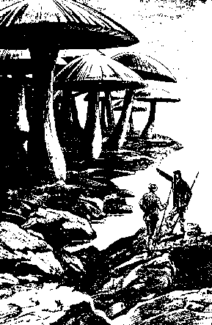
Podzemní les žampiónů ve fantazii Julesa Verna

Jiří Gabriel a kol.

Tento text nebyl původně zamýšlen jako skripta, nýbrž jako mé poznámky k přednáškám kursu Úvod do experimentální mykologie, jenž byl vypsán katedrou mikrobiologie a genetiky PřF UK poprvé v roce 1994. Později byl text poněkud rozšířen a aktualizován a doplněn o obrázky a tabulky, aby byl užitečný i k samostatnému studiu. Přesto může čtenář v textu nalézt nejasné pasáže nebo nepřesnosti; prosím, aby mne na taková místa bez váhání upozornil.

autor

obsah:

Kapitola I. Získávání a uchovávání kultur vyšších hub
1. Sbírky kultur hub
2. Isolace nových kmenů z přírody
3. Půdy a média používané pro uchovávání kultur hub

Kapitola II. Způsoby kultivace vyšších hub
1. Submersní kultivace v tekutých půdách
2. Stacionární kultivace v tekutých půdách
3. Stacionární kultivace na pevných půdách

Kapitola III. Růst kultur hub
1. Měření růstu
2. Analýza růstových křivek
3. Parametry ovlivňující růst kultur hub

Kapitola IV. Primární a sekundární metabolismus u hub
1. Velmi stručně o primárním metabolismu u hub.
2. Hlavní metabolické dráhy sekundárního metabolismu
2.1. Cesta šikimátová
2.2. Polyketidy: acetát-malonátová dráha
2.3. Terpeny: cesta mevalonátová
2.4. Deriváty aminokyselin
2.5. Deriváty ostatních primárních metabolitů

Kapitola V. Metody studia sekundárních metabolitű
1. Rozdělení sekundárních metabolitů
2. Metody isolace a zjišťování chemické struktury
2.1. Desintegrace mycelia
2.2. Předčištění
2.3. Finální purifikace
3. Zjišťování chemické struktury
4. Zjišťování antibiotické aktivity

Kapitola VI. Ligninolytický systém dřevokazných hub
1. Struktura a vlastnosti ligninu
2. Rozdělení dřevokazných hub podle typu rozkladu dřeva
3. Hlavní enzymy ligninolytického systému hub bílé hniloby

Kapitola VII. Akumulace kovů v myceliu
1. Faktory ovlivňující obsah kovů v plodnicích.
2. Akumulace kovů submersními kulturami
3. Mechanismus biosorpce kovů na povrch mycelia

